確認テスト　９月

氏名

【問題1】　下図のような $XY$　座標系に点 $P=\left(2\sqrt{3}, 2\right)$ があるとき、以下の問題に答えてください。

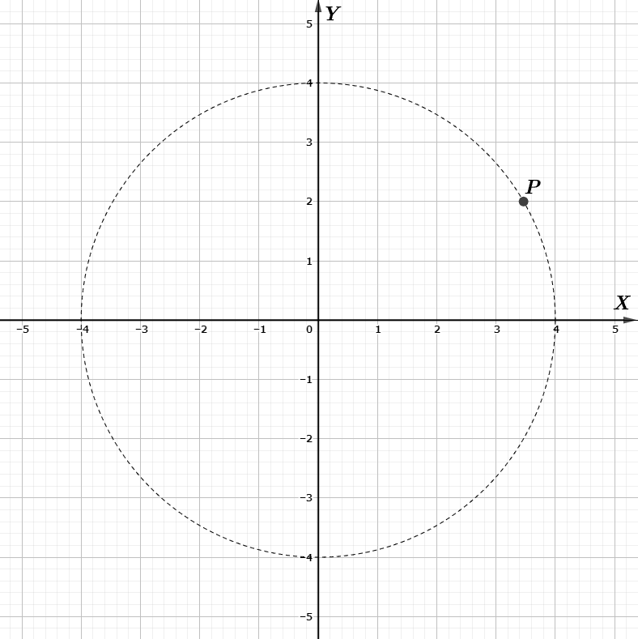

1. 点 $P$ を $-\frac{2}{3}π$　 ラジアンだけ回転（反時計回りを＋方向の回転とします）させるとき、その回転後の点 $Q$ の座標を求め、上の図に示してください。

【解】

【答え】

1. 点 $P, Q$ への位置ベクトル $\vec{p}, \vec{q}$ を前記の図に矢印→で図示してください。 また、位置ベクトル $\vec{p}, \vec{q}$ がなす角 $-\frac{2}{3}π$ ラジアンも示してください。その際、回転方向が分かるように矢印で示してください（以下に例示あり）。

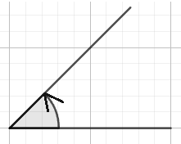

【問題2】　４つのベクトル $\vec{a}=\left(2, -3\right), \vec{b}=\left(-4, 2\right), \vec{c}=\left(-2.5, -4.2, 1.0\right), \vec{d}=\left(-4.8, 7.0, 2.4\right)$ があるとき、

以下の計算をしてください。

$\vec{a}+\vec{b}$

【式】 $\vec{a}+\vec{b}=$

【答え】

$\vec{a}-\vec{b}$

【式】 $\vec{a}-\vec{b}=$

【答え】

$\vec{c}+\vec{d}$

【式】 $\vec{c}+\vec{d}=$

【答え】

$\vec{c}-\vec{d}$

【式】 $\vec{c}-\vec{d}=$

【答え】

【問題3】　「位置ベクトル」　と　「方向ベクトル」　について説明してください。

【問題4】　２つの方向ベクトル $\vec{a}=\left(2, -3\right), \vec{b}=\left(-4, 2\right)$　があるとき、 $\vec{a}+\vec{b}$　と $-2\vec{a}-3\vec{b}$ を作図してください。

計算結果のベクトルも図示してください。　ただし、水平方向では右向き、垂直方向では上向きをプラスの方

******向としてください。

【問題5】　原点から位置 $P=\left(-3, 1\right)$ に移動したとする。　さらに、そこから秒速 $\vec{v}=\left(2, 1\right)$　の速度で

3秒間移動したときの位置を $Q$　とします。　以下の問題に答えてください。

①　位置 $P$ への位置ベクトル $\vec{p}$ を図示してください

②　移動ベクトル $\vec{v}$ および方向ベクトル $\vec{PQ}$ を図示してください

③　位置 $Q$ への位置ベクトル $\vec{q}$ を図示してください

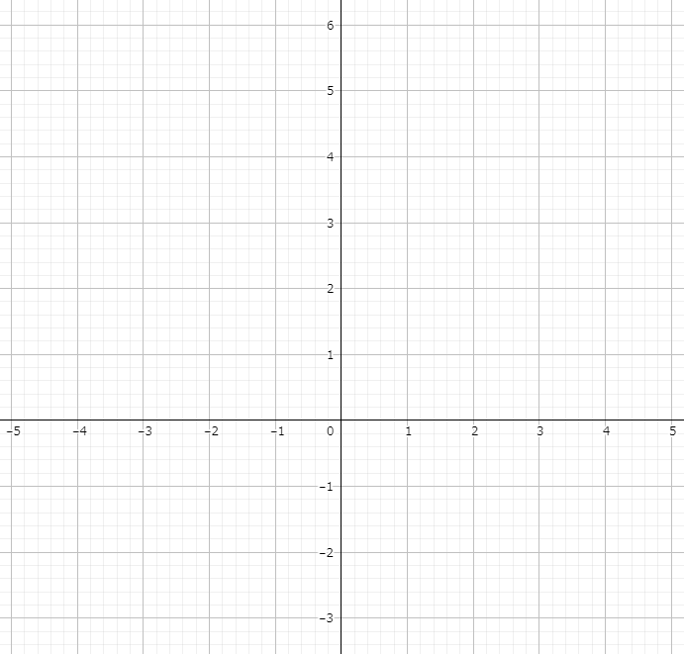

④　速度 $\vec{v}$ の速さ（直線距離の秒速・・・ベクトルの大きさ）を求めたあと、

速度 $\vec{v}$ を単位化（$normalize$）してください。

【解】

【答え】　速さ $\vec{v}$　　　　　　　　　　　　の単位ベクトル

⑤　④で求めた単位ベクトル方向とは逆向きに、毎秒5の速さで位置 $X=\left(4\sqrt{5}, 2\sqrt{5}\right)$ から2秒間移動したときの位置 $Y$ を求めてください。

【解】

【答え】

⑥　ベクトルを正規化（単位化）するメリットを説明してください。

【問題6】　４つのベクトル $\vec{a}=\left(-1.5, 3.25\right), \vec{b}=\left(3.2, 2.4\right), \vec{c}=\left(2, -1, -1\right), \vec{d}=(-1, 2, 3)$ があるとき、

以下の計算をしてください。

$ベクトル \vec{a} と \vec{b} の内積 \vec{a}⋅\vec{b}$

【式】 $\vec{a}⋅\vec{b}=$

【答え】

$ベクトル \vec{c} と \vec{d} の内積 \vec{c}⋅\vec{d}$

【式】 $\vec{c}⋅\vec{d}=$

【答え】

【問題7】　2つのベクトル $\vec{a}, \vec{b}$ があるとき、この２つのベクトルが直交しているかどうかを調べる方法を

述べてください。

【問題8】　下図のようにA地点とB地点があります。いま、A地点から4秒後にB地点へ到着しました。このとき、A地点から1秒後の位置Pを知りたいと思います。位置ベクトルの線形補間（LERP）を使ってその座標 $P=(p_{x}, p_{y})$ を求めてください。ただし、A地点からB地点への移動は最短直線とします。

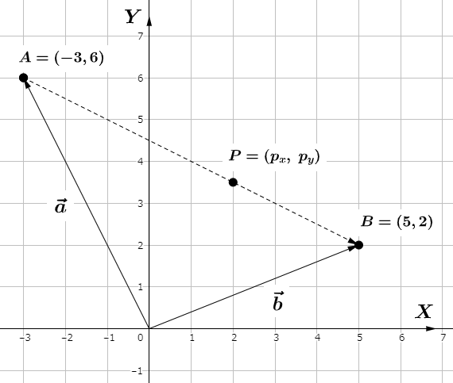

【解】

【答え】